INSTRUCCIONES:

Debe de Ejemplificar e ilustrar las Formas o modos de Transmisión de las Obligaciones.

1. Cesión de derechos o cesión de créditos.

EJEMPLO: Una empresa o Banco (***A***) es ***acreedor*** porque tiene un crédito o deuda que cobrar frente a una persona que se convierte en ***deudor***



1. La Subrogación.

EJEMPLO: Juan es el acreedor de Esteban quien le debe un millón de pesos, y a favor de Juan se constituye una hipoteca como garantía del pago de la obligación, María paga a Juan la deuda de Esteban, en virtud del pagó con **subrogación**, luego María se **subroga** en todos los derechos y acciones que tenía Juan.



1. -La transmisión de deudas.

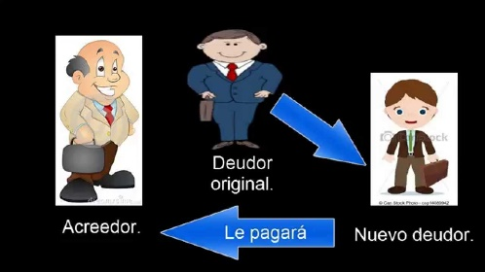EJEMPLO: Erick es el deudor de 10,000 quetzales, pero como él quiere desligarse de esa responsabilidad le dice a Roger que se haga cargo y viene Roger acepta entonces él es el nuevo deudor.